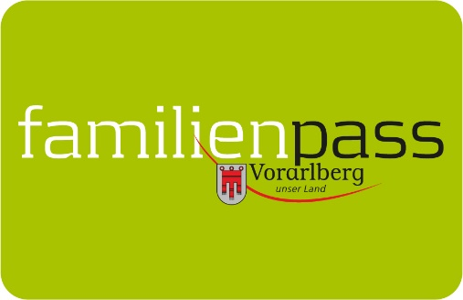

Gemeindeblätter April 2023

Save the date: Am 1. Mai ist Schiffletag!

Am Staatsfeiertag, 1. Mai 2023, laden die Vorarlberg Lines und der Familienpass wieder zum erlebnisreichen Familientag auf und rund um den Bodensee. Eine Schifffahrt mit buntem Rahmenprogramm erwartet die kleinen und großen Passagiere – und das zu einem besonders familienfreundlichen Preis!

Mehrmals täglich geht die MS Vorarlberg in Bregenz, Hard und Lochau vor Anker und lädt Familien dazu ein, an Bord zu kommen. Die erste Fahrt startet um 10.40 Uhr ab Bregenz Hafen. Während der Fahrt wird ein buntes Programm geboten: Clown Pompo bringt mit seinen lustigen Einlagen das Publikum zum Staunen und zum Lachen. Beim Kinderschminken des Vorarlberg Familienverbandes werden die kleinen Passagiere in echte
Piraten, Kapitäne, Seejungfrauen, Fische u. v. m. verwandelt. Auch Fahrräder und Kinderwagen dürfen mit an Bord.

Alle Infos zur Familienpass-Ermäßigung, zu den Abfahrtszeiten und zur Onlinebuchung findet man unter www.vorarlberg-lines.at. Der Schiffletag findet bei jedem Wetter statt.

Bildnachweis: Vorarlberger Familienpass

Vorarlberger Familienpass
Tel 05574-511-24159
info@familienpass-vorarlberg.at
www.vorarlberg.at/familienpass

